Вязкости и плотности растворов
Д2ЭГФК − ди-(2-этилгексил)фосфат самария − органический разбавитель
Бабаян И.И., Курдакова С.В.
Студент, 6 курс специалитета
Московский государственный университет имени М.В.Ломоносова,
химический факультет, Москва, Россия
E-mail: igobabayan@gmail.com
Ди-(2-этилгексил)фосфорная кислота (Д2ЭГФК) широко используется в качестве экстрагента для выделения редкоземельных элементов (РЗЭ). Поскольку данный реагент обладает высокой вязкостью, затрудняющей технологические процессы экстракции, для улучшения реологических свойств растворов используют различные органические разбавители [1]. В процессе экстракции РЗЭ переходят в органическую фазу в форме ди-(2-этилгексил)фосфатов лантаноидов (LnA₃). В связи с этим LnA₃ является одним из компонентов при моделировании свойств органической фазы процесса экстракции РЗЭ ди-(2-этилгексил)фосфорной кислотой.
Изучение плотностей в тройной системе Д2ЭГФК − ди-(2-этилгексил) фосфат РЗЭ – о-ксилол было проведено в работе [2], в то время как экспериментальные данные по вязкостям опубликованы только для бинарных систем Д2ЭГФК – разбавитель.
Целью данной работы являлось экспериментальное определение и моделирование плотности и вязкости в тройных растворах Д2ЭГФК − ди-(2-этилгексил) фосфат самария – гептан при 298.15 К.
Первоначально был синтезирован ди-(2-этилгексил)фосфат самария, его состав идентифицирован элементным анализом, термогравиметрическим и рентгенофазовым методами. Затем проведены измерения плотности (рис. 1) и вязкости растворов трехкомпонентной системы Д2ЭГФК – ди-(2-этилгексил)фосфат самария – гептан. при 298.15±0.02 К.
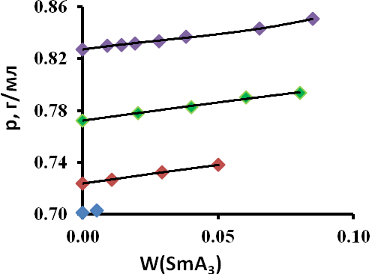
Рисунок 1. Зависимость плотности раствора от массовой доли ди-(2-этилгексил)фосфата самария при различных массовых соотношениях Д2ЭГФК и гептана. Символы – экспериментальные данные; соотношение Д2ЭГФК:гептан: фиолетовые – 6:4, зеленые – 4:6, красные – 2:8, синие – 1:9

Плотности находили с использованием вибрационного плотномера ВИП-2МР, вязкости – вискозиметра ВПЖ-2 с диаметром капилляра 0.37 мм. Определение плотности и вязкости проводили в день приготовления растворов для предотвращения изменения состава. На основе полученных экспериментальных данных предложена модель, описывающая плотности и вязкости тройных систем в широком концентрационном интервале при 298.15К
Работа выполнена при поддержке гранта РФФИ 20-33-70269.
Литература
1. Liu Y. Effect of the diluents on the interaction between components in the binary mixtures of organophosphorus acid and tertiary amine // J. Mol. Liq. 2016, №220. P. 41–48.

2. Kurdakova S. Volumetric Properties of the D2EHPA–o-Xylene–Neodymium (Samarium, Europium, Gadolinium, Terbium, Dysprosium) Di(2-ethylhexyl)phosphate Systems at 298.15 K // J. Chem. Eng. Data 2018, № 63(10). P. 3839–3845

